Martes
31
de mayo

Preescolar
Pensamiento Matemático

Un lugar a la medida

Aprendizaje esperado: mide objetos o distancias mediante el uso de unidades no convencionales.

Énfasis: mide objetos con una unidad de medida no convencional.

¿Qué vamos a aprender?

Medirás objetos con una unidad de medida no convencional.

Pide a tu mamá, papá o algún adulto que te acompañe en casa que te apoyen a desarrollar las actividades y a escribir las ideas que te surjan durante esta sesión.

¿Qué hacemos?

¿Has tratado de acomodar un objeto en un lugar donde no cabe? ¿Has medido el objeto para acomodarlo?

Recuerda que en sesiones anteriores aprendiste a medir con diferentes objetos.

Has utilizado como unidad de medida los clips, los pasos, las manos, tiras de papel y listones, además de colores y crayones.

En esta ocasión toma tu libro “Mi álbum de Preescolar” y busca un objeto que te puede servir para medirlo.

Es probable que tengas a la mano un lápiz, una cuchara, una goma y un crayón, estos objetos te van a servir como unidades de medida.

Antes de comenzar a medir, debes saber qué lado del libro es el que medirás. Tu libro tiene la forma de un rectángulo, vas a medir el lado corto.

Registra la medida de tu libro, puedes hacerlo utilizando una hoja y un lápiz.

Toma el lápiz y comienza a medir el libro, hasta acabar de medir el libro.
- El libro mide _________ lápices.

Después continúa midiendo con la medida de la goma.
- El libro mide ___________ gomas.

Continua tu medición del libro con la cuchara.
- El libro mide ______ cucharas.

Utiliza un crayón para medir el libro.
- El libro mide _______ crayones.

Estas unidades de medida te permitieron conocer que el libro tiene diferentes medidas dependiendo de la unidad con la que realizaste tu medición.

¿Por qué crees que el libro mide más gomas que crayones? Para contestar esta respuesta compara el tamaño de ambas unidades de medida juntas.

En este caso la goma, es más pequeña, que el crayón, ahora que ya sabes cuánto mide el libro, y si tratas de acomodarlo en un librero. ¿Cómo puedes saber si cabe en el librero? Tienes que medir el librero, el espacio donde vas a colocar tu libro.

Mide el librero con la goma. Si en el librero no cabe, pero busca un morral donde puedas guardarlo, el libro cabe del lado corto dentro del morral.

¿Qué otro objeto puedes medir? Has medido el libro y el librero para saber si el libro cabe ahí, puedes medir muchas cosas, intenta medir la mesa para comprar un plástico cuando uses pintura, pegamento y agua. ¿Qué tal si la mides con el lápiz?

Pero recuerda tener cuidado al utilizar el lápiz para evitar accidentes, y muéstrale al adulto que te acompaña cómo lo haces.

Para medir, debes observar muy bien hasta dónde llega el lápiz. Te puedes apoyar con el dedo para marcar a dónde llegó y a partir de ahí volver a colocarlo y seguir midiendo. ¿Cuántos lápices mide tu mesa?
- La mesa mide _______ lápices.

Observa el siguiente video de cómo uno de tus compañeros midió su mesa.

- Leonardo Z.
https://youtu.be/1dEo6c2RMSg

En los siguientes videos, Camila y Raful, tus compañeros, muestran cómo midieron la altura de una silla de su casa.

- Camila.
https://youtu.be/xWjpLikq9L8

- Raful.
https://youtu.be/5Mh9QuCrgYE

Tú también puedes medir una silla para conocer su tamaño y con ello puedes comparar si las sillas de Raful y Camila son más altas o más bajas.

- La silla mide _______ lápices. Esta silla es más baja o alta que las de Raful y Camila.

Observa la siguiente cápsula para conocer cómo miden gato y sus amigos.

- La cápsula de Gato.
https://youtu.be/4W4XB8Hw0qw

El reto de hoy:

Imagina cómo sería tu vida si no pudieras medir. Medir te permite conocer el tamaño de las cosas; conocer cuánto mide algo, te ayuda a solucionar algunas necesidades, por ejemplo, conocer si un libro cabe en un librero.

Puedes aprovechar los objetos que están en casa para medir.

Si te es posible consulta otros libros y comenta el tema de hoy con tu familia.

¡Buen trabajo!

Gracias por tu esfuerzo.

Para saber más:
Lecturas

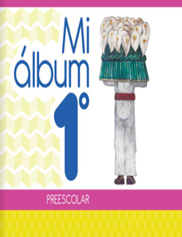
https://libros.conaliteg.gob.mx/20/K1MAA.htm

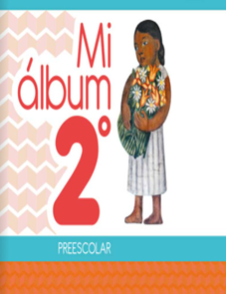
https://libros.conaliteg.gob.mx/20/K2MAA.htm

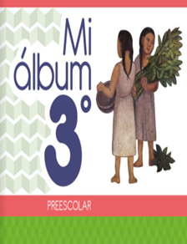
https://libros.conaliteg.gob.mx/20/K3MAA.htm

